Лекция 4: искусственные нейронные сети для генерации табличных данных

ДИСКЛЕЙМЕР: перед началом изучения данной лекции рекомендуется изучать основы GAN, VAE и DDPM из лекции 5!

        - Актуальные:

          - GAN (Generative Adversarial Network)

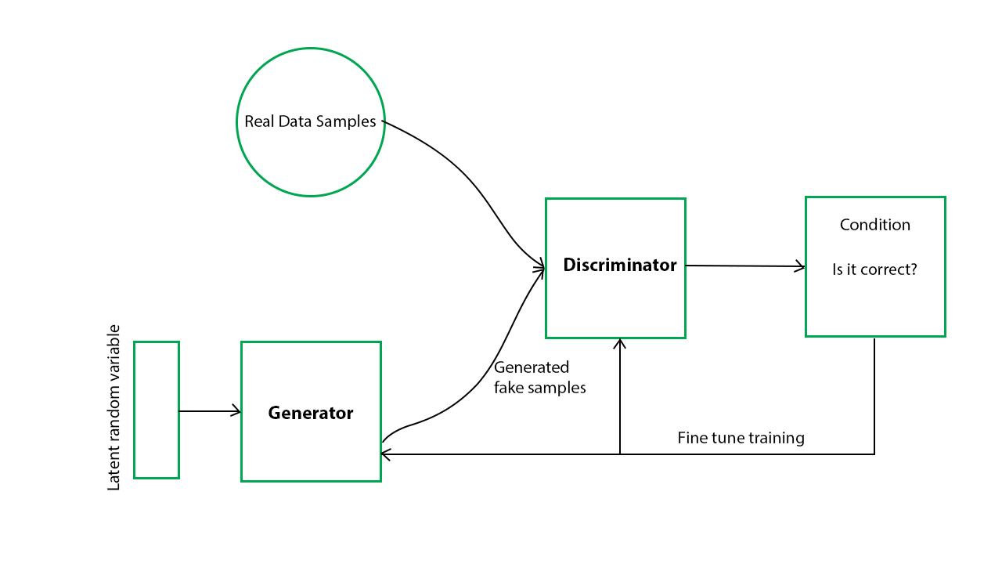
            - TableGAN:

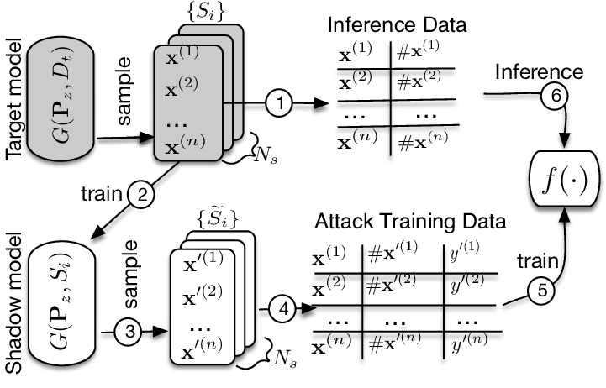
              - базируется на глубоких сверточных сетях (CNN), адаптированных для работы с табличными данными.

              - Генератор (деконволюционная сеть) принимает на вход вектор случайного шума и генерирует синтетическую двумерную матрицу, имитирующую строки и столбцы исходного табличного набора данных.

              - Дискриминатор (свёрточная сеть) отличает реальные табличные строки (или матрицы данных) от синтетических, сгенерированных генератором.

              - Классификатор (свёрточная сеть) - вспомогательный компонент TableGAN, который обучается в процессе для сохранения семантической целостности данных, максимизируя точность классификации или прогноза по определенным целевым столбцам, предотвращая появление логически некорректных записей.

                - Помимо потери генератора и дискриминатора TGAN рассчитывает ошибку классификации (Classification Loss).

            - CTGAN (Conditional Tabular GAN):

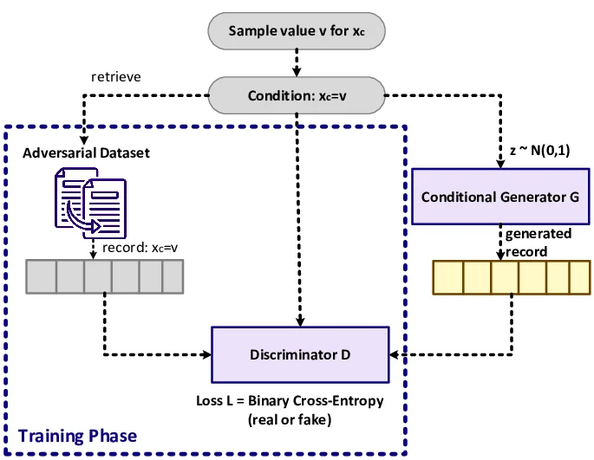
              - Решает фундаментальные проблемы TGAN - мультимодальные распределения (когда у чисел несколько пиков на графике) и сильный дисбаланс классов в таблицах.

                - Использует условные генераторы для лучшего отражения взаимосвязей и распределений в наборах данных смешанного типа:

                - 1. Представление информации об условиях, а также подготовка к подаче данных .

                - 2. Сохранение заданного условия сгенерированных строковых данных.

                - 3. Необходимость для генератора условных распределений заключается в изучении условного распределения реальных данных .

              - Отказывается от свёрток в пользу полносвязных слоев (MLP) с блоками остаточных связей (ResNet-like), модели не важен порядок столбцов, так как она работает с данными как с чистыми векторами признаков.

              - Использует вариационную оценку Гауссовской смеси (VGM — Variational Gaussian Mixture):

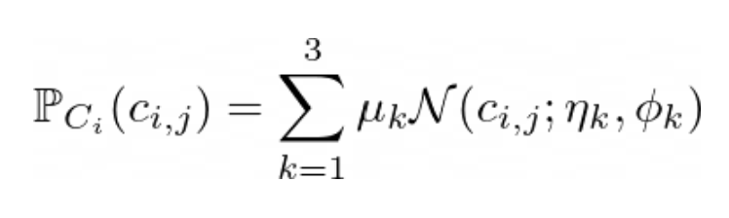
                - где: 𝜂 - мода; μₖ - вес; ɸₖ - стандартное отклонение моды.

            - CopulaGAN

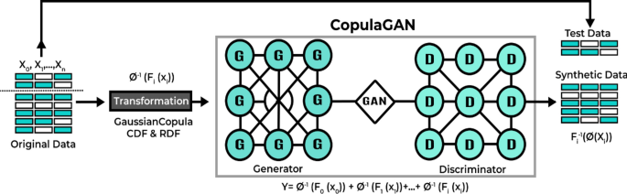
              - Упрощает задачу для нейросети с помощью математической статистики, а затем передает данные в GAN.

              - Разделяет процесс обучения на два шага:

                - Шаг статистики (Copula): Модель изучает распределение каждого столбца в отдельности (маргинальные распределения) и преобразует их через функцию распределения (CDF - Cumulative Distribution Function) в стандартную нормальную форму (колоколообразную кривую).

                - Cumulative Distribution Function - это математическая функция, которая описывает вероятность того, что случайная величина X примет значение, меньшее или равное заданному числу x (PDF - Probability Density Function, она же "функция плотности вероятности" показывает вероятность того, что случайная величина примет конкретное, точное значение).

                - Теория копул (Теорема Склара):

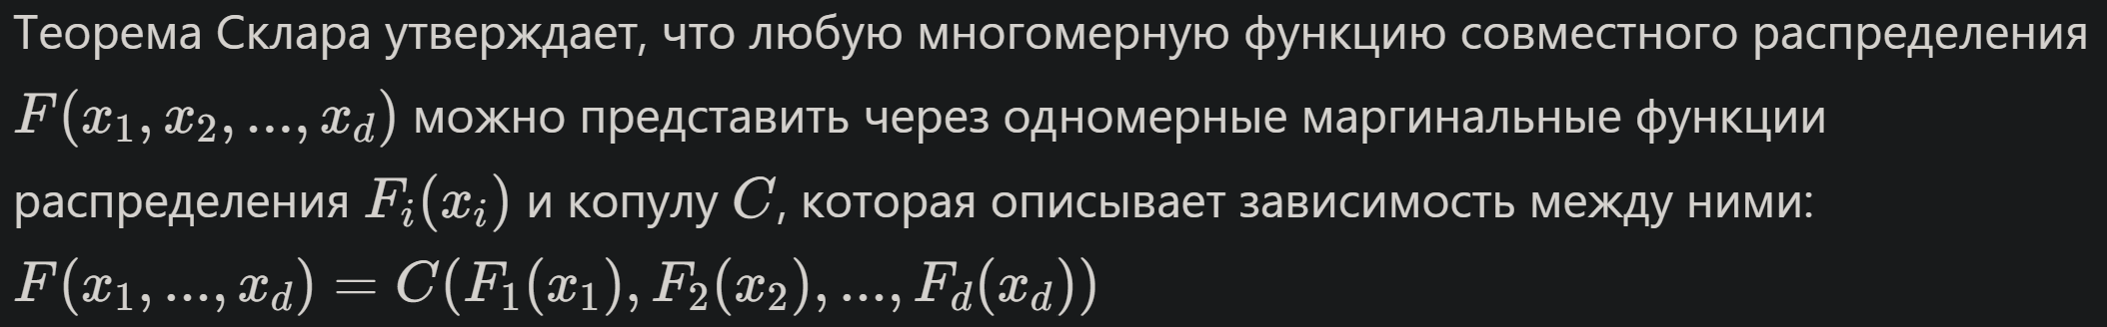
                - Шаг нейросети (GAN): На сглаженных и упрощенных данных обучается модель типа CTGAN, которой больше не нужно тратить ресурсы на понимание числовых пиков - она фокусируется только на скрытых взаимосвязях и корреляциях между столбцами.

                - При генерации процесс разворачивается в обратную сторону.

              - Если распределение данных в столбце абсолютно хаотично или имеет аномальные разрывы, копула может слишком сильно сгладить эти данные, потеряв уникальные нерегулярности, которые CTGAN бы заметил.

          - TVAE (Tabular Variational Autoencoder)

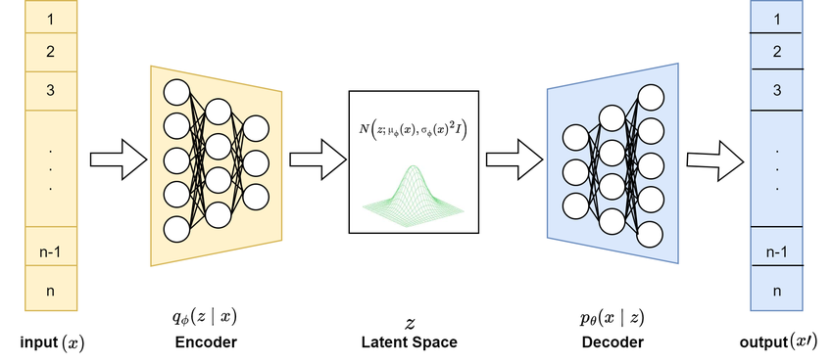
            - Создан специально для неоднородных (смешанных) табличных данных, так как классический VAE изначально разрабатывался для однородных данных высокой размерности (например, изображений, где все пиксели - непрерывные значения от 0 до 1, или аудио).

            - Декодер TVAE имеет разные головы (output heads) для разных типов данных:

              - Для непрерывных признаков предсказывает параметры распределения: среднее (μ) и дисперсию (σ^2).

              - Для категориальных признаков предсказывает логиты (вероятности) для каждого возможного класса через функцию Softmax.

              - P.S.: Классический VAE ожидает, что все входные данные одного типа. Например, если это изображения, декодер выдает один набор значений (вероятности пикселей через сигмоиду или непрерывные значения через линейный слой).

            - Перед подачей в энкодер к непрерывным данным применяется логарифмическое преобразование (например, x′ = log(x−min(x)+1)), что сжимает длинные хвосты значений столбцов и делает распределение более похожим на гауссово, что идеально ложится на априорное предположения VAE о латентном пространстве; при генерации применяется обратное экспоненциальное преобразование.

            - Использует исключительно Многослойные Перцептроны (MLP / Fully Connected networks): табличные данные не имеют пространственной локальности (как пиксели) или временной зависимости (как слова), поэтому свертки исходного VAE неэффективны - полносвязные слои лучше всего подходят для изучения корреляций между независимыми столбцами таблицы.

            - Использует взвешенную сумму ошибок, соответствующих типам данных, что позволяет модели одновременно учиться восстанавливать и точные числа, и правильные категории, не смешивая их метрики.:

              - # Обычный VAE использует либо Mean Squared Error (MSE) для непрерывных данных, либо Binary Cross-Entropy (BCE) для бинаризованных изображений + KL-дивергенция.

            - Существуют модификации вроде CTVAE и TTVAE:

              - CTVAE использует контрастные потери, чтобы принудительно развести представления разных классов в латентном пространстве, что заставляет модель учить уникальные паттерны для каждого класса, что позволяет генерировать высококачественные синтетические выборки как для мажоритарных, так и для миноритарных групп (нужно в условиях сильного дисбаланса классов).

              - Механизм внимания трансформера позволяет модели динамически взвешивать важность каждого признака относительно других при кодировании строки.

          - TabDDPM (Tabular Denoising Diffusion Probabilistic Model)

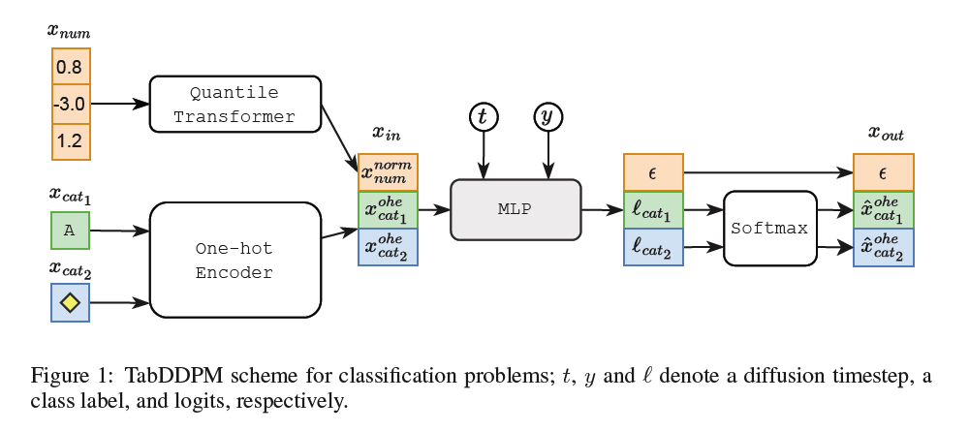
            - Использует непрерывную релаксацию: категориальные признаки кодируются и трактуются как непрерывные векторы в процессе диффузии, но на этапе генерации и вычисления функции потерь к ним применяются специфические преобразования (например, предсказание вероятностей классов через softmax или использование кросс-энтропии), чтобы на выходе получить корректные дискретные значения.

              - Стандартный DDPM добавляет гауссовский шум ко всем данным - если применить это к one-hot вектору категории, он потеряет свой дискретный смысл и превратится в бессмысленный непрерывный вектор.

            - В качестве предсказателя шума (noise predictor) используются Многослойные Перцептроны (MLP) или Трансформеры, которые оценивают глобальные взаимодействия между всеми признаками одновременно.

              - Стандартный DDPM использует сверточные сети (U-Net), которые ищут локальные пространственные паттерны (соседние пиксели), в таблицах же нет "соседнего столбца".

            - TabDDPM применяет Квантильный трансформер (Quantile Transformer) к непрерывным признакам перед обучением, что принудительно выпрямляет любое распределение в стандартное нормальное, что совпадает с априорным предположением диффузионной модели о гауссовском шуме.

            - Поскольку данные смешанные, функция потерь L является взвешенной суммой:

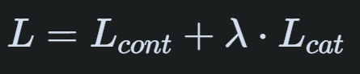
              - Для непрерывных признаков - L_cont (классическая MSE между истинным шумом и предсказанным шумом для признаков).

              - Для категориальных признаков - L_cat (модель предсказывает "шум" для них, но при вычислении потерь или на финальном этапе декодирования применяется функция, близкая к Cross-Entropy, чтобы штрафовать модель за неправильное предсказание вероятности правильного класса, а не просто за евклидово расстояние между векторами).

Эволюционные алгоритмы

        - Основанные на генетических алгоритмах

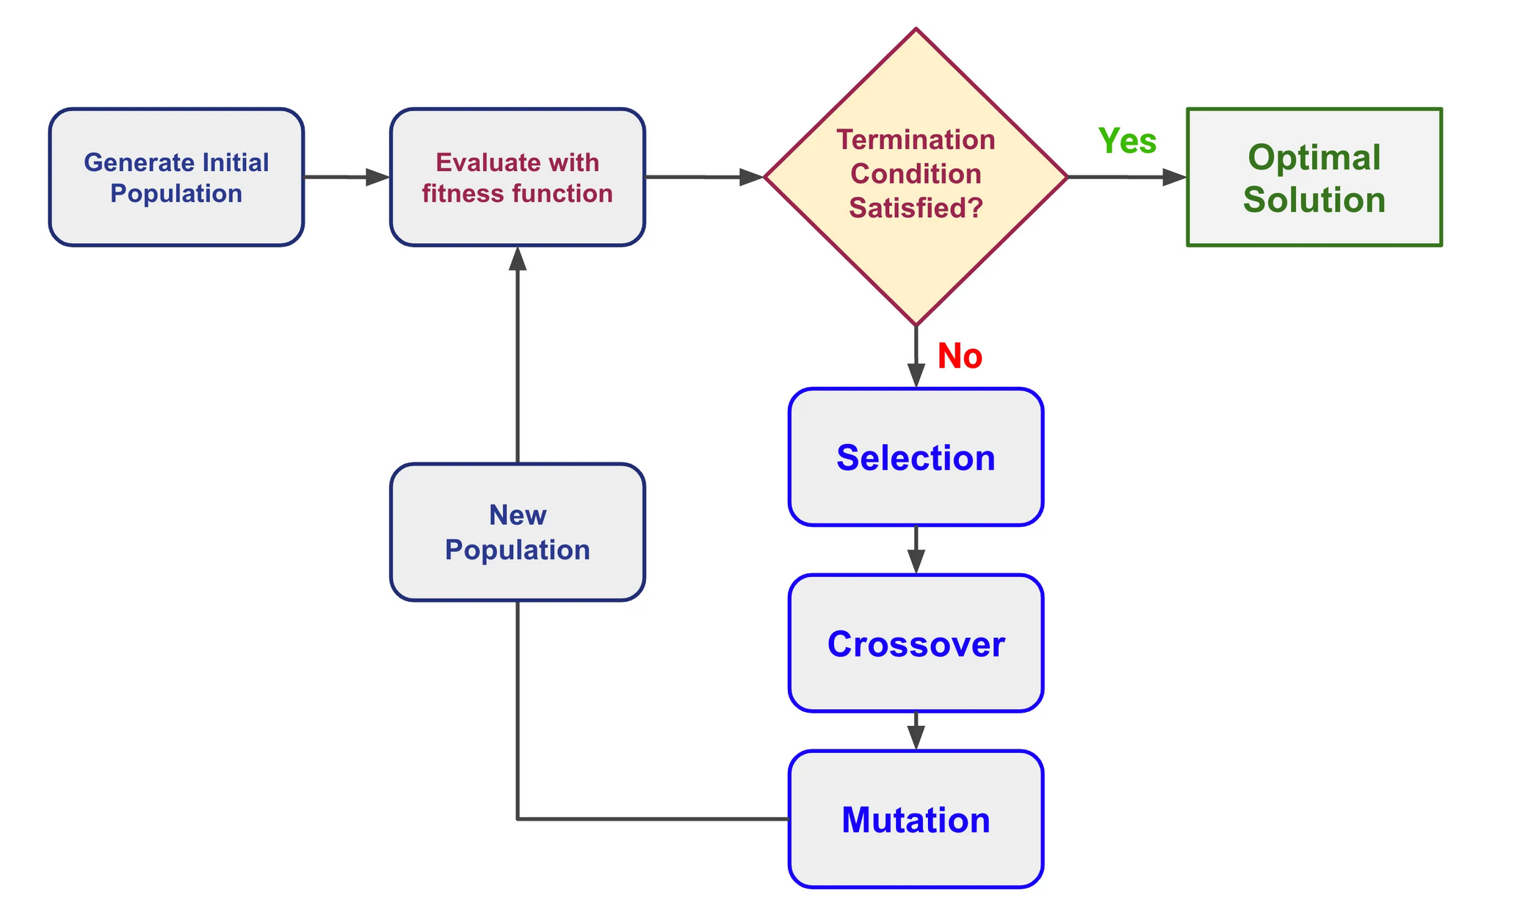
          - Математическая абстракция теории эволюции, использует алгоритмы мутации и скрещивания для получения нового поколения, а также фитнес-функцию и методы отбора для определения выживаемости популяции и пригодности к решению задачи.

        - Локальные разновидности

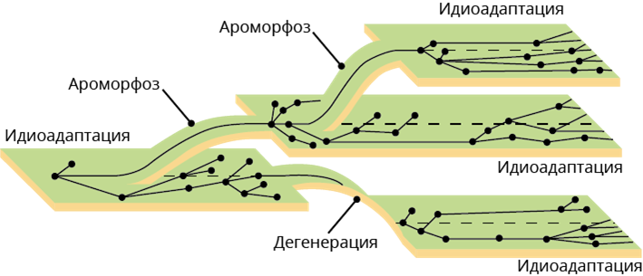
          - Включают эволюционное программирование и стратегии, генетическое программирование, дифференциальную эволюцию, меметические и другие алгоритмы, в основе которых лежит видоизменённый генетический алгоритм с определёнными конкретизациями.

В задачах генерации данных эволюционные алгоритмы генерируют векторы действительных чисел, являющиеся закодированными векторами исходных столбцов, пикселей изображений, слов и предложений и т.п.

        - То есть на начальном этапе необходимо преобразовать исходные данные в векторное представление (чаще бинарное, что наиболее релевантно для классических генетических алгоритмов).

          - После с помощью операторов скрещивания и мутации создавать новые векторы.

            - Затем декодировать полученные векторы, проверять с помощью фитнес-функции, а потом оператором отбора оставлять наиболее релеватные решения до достижения условия сходимости.

Метрики качества:

Объективные

        - TSTR (Train on Synthetic, Test on Real)

          - Проверка на валидационной выборке исходного естественного или эталонного набора данных.

        - Обязательные/Запрещённые

          - Дополнительные условия, явно указывающие, какие значения обязательно должны или НЕ должны быть сгенерированы моделью.

Субъективные

        - SHAP (SHapley Additive exPlanations)

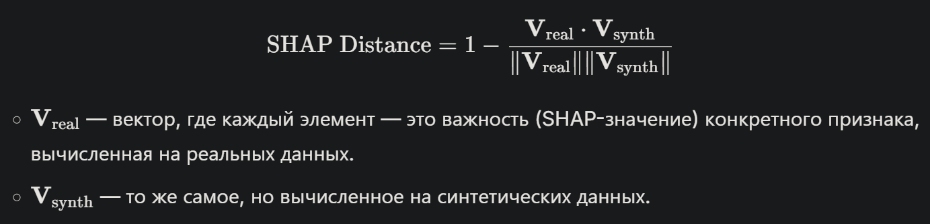
          - Проверяет, одинаково ли модель рассуждает при работе с реальными и синтетическими данными.

        - DCR (DCRBaselineProtection)

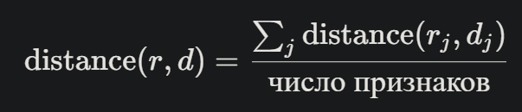
          - Измеряет, насколько синтетические данные "близки" к реальным - высокая близость означает высокий риск переобучения и утечки данных.
        - TabSynDex

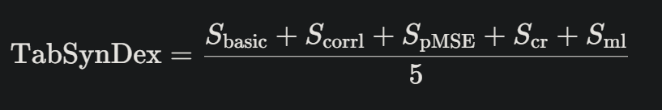
          - Стремится дать единую, всеобъемлющую оценку качества синтетических данных, объединяя несколько аспектов в один итоговый балл.
          - S_basic - базовое статистическое сходство (среднее, медиана, стандартное отклонение).
          - S_corrl - сходство корреляционных матриц между столбцами.
          - S_pMSE - сходство совместных распределений признаков.
          - S_cr - метрика, оценивающая, насколько хорошо синтетические данные подходят для задач классификации и регрессии.
          - S_ml - оценка полезности для задач машинного обучения.

        - Стандартные статистические метрики: корреляционный анализ, анализ мод, медиан, средних, анализ дисперсии.

